**Лабораторна робота №17**

**Тема: Модульні тести.**

**Мета: Навчитися використовувати модульні тести.**

**Індивідуальне завдання**

1. Для однієї з попередніх робіт, додати модульний тест.

**Хід роботи**

1. Написання коду для модульного тесту.

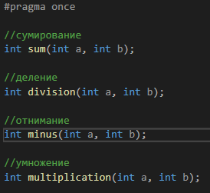

Рисунок 1.1 - код у файлі (calc.h)

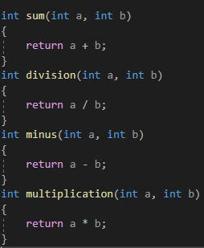

Рисунок 1.2 - код у файлі (calc.cpp)

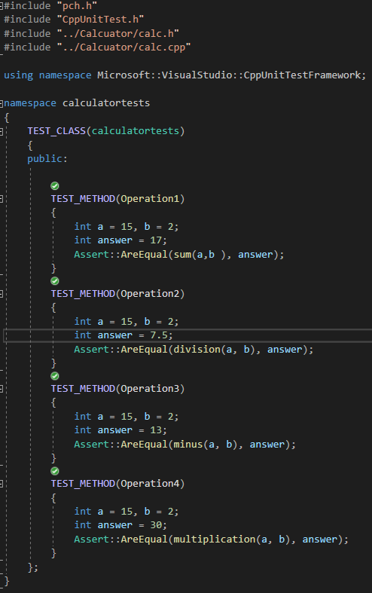

Рисунок 1.2 - код у файлі (calculator.tests.cpp)

1. Перевірка модульних тестів.

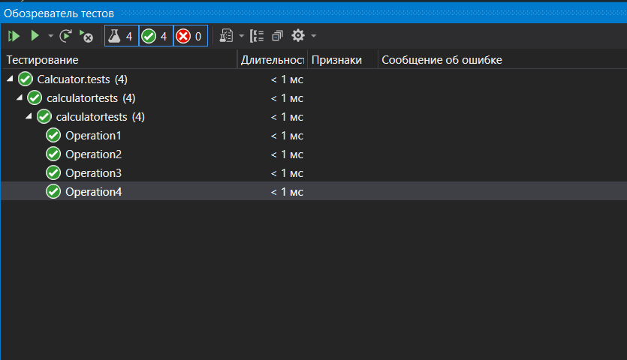

Рисунок 2 - результат перевірки тестів.

**Висновок:** Навчився використовувати модульні тесті у власних програмах.